Определены общественные территории сельских поселений Кизилюртовского района, подлежащие благоустройству
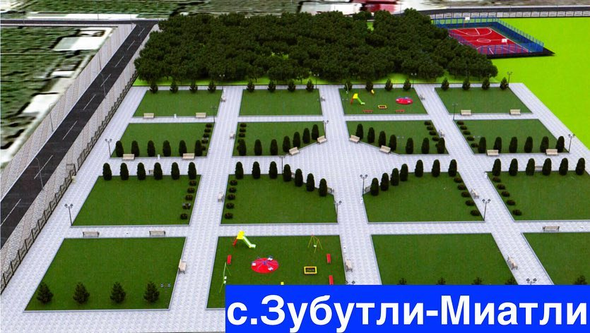
В Кизилюртовском районе активно реализуется программа «Формирование комфортной городской среды». В текущем году в рамках федерального проекта «Формирование комфортной городской среды» по Кизилюртовскому району благоустроить предстоит 6 общественных территорий.
"Сельские поселения отобраны на конкурсной основе комиссией в составе депутатов районного Собрания и представителей администрации района", - сообщил директор МУП "УЖКХ-СЕЗ" Сайгидмагомед Алихмаев.
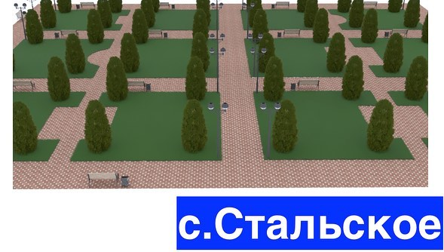
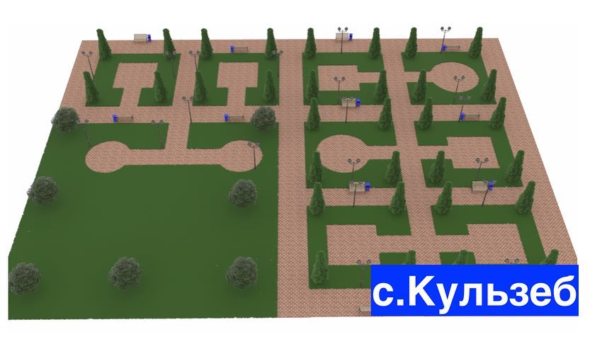
Глава Кизилюртовского района Магомед Шабанов поставил задачу перед главами сельских поселений, которые прошли отбор для участия в благоустройстве общественных территорий сел района, в срочном порядке предоставить УЖКХ правоустанавливающие документы на земельные участки, где будут строиться скверы. Специалисты МУП "УЖКХ-СЕЗ уже приступили к разработке проектно-сметной документации.
На 2019 год, таким образом, в муниципальную программу вошли 6 населенных пунктов. Это селения Новый Чиркей, Миатли, Зубутли-Миатли, Старое Миатли, Стальское и Кульзеб. Уже запланированы работы на 2019 год.
В УЖКХ-СЕЗ отметили, что Программой предусмотрено поступление 95% средств - из федерального бюджета, и 5 - из республиканского. Работы по обустройству зон отдыха синхронизированы с планами капитального ремонта дорог, ремонта электро-, водо-, и газопроводных сетей, строительством спортивных площадок за счет районного бюджета.
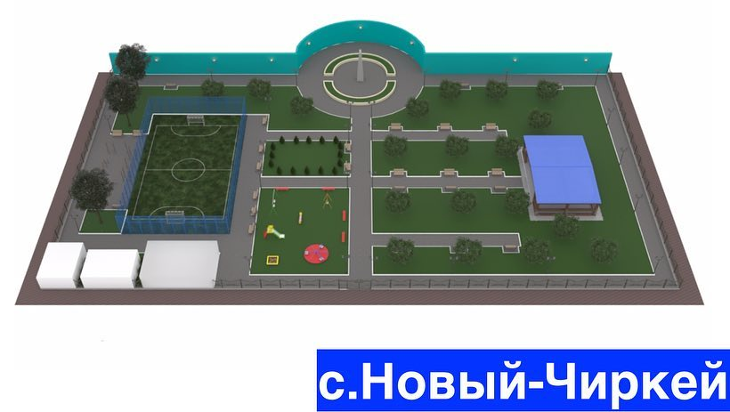
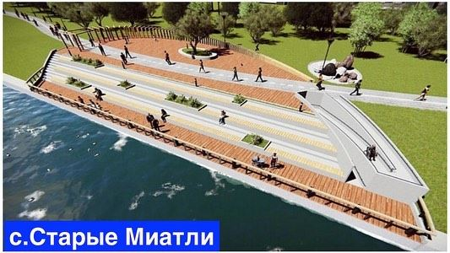
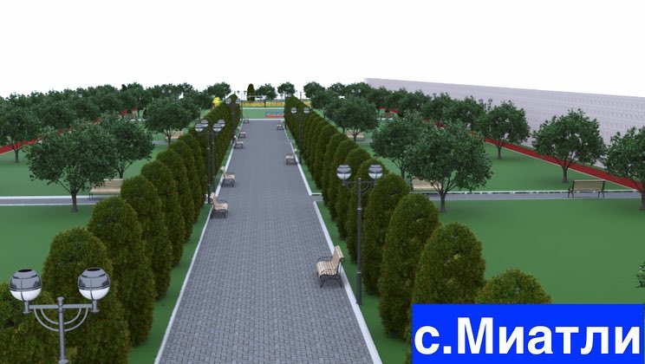

Стоит напомнить, что в 2017 году Указом Президента России Владимира Путина был дан старт реализации грандиозной программы — «Формирование комфортной городской среды», благодаря которой города и села должны стать (и уже становятся) уютнее, красивее и удобнее. Причем, решение о том, какое общественное пространство — набережные, площади, скверы, парки, пешеходные улицы и т. д. — нужно обустраивать, принимают жители. Во всех муниципалитетах страны с населением от 1000 человек создаются новые правила благоустройства и содержания, оптимизируются системы уборки, освещения, озеленения, решения о благоустройстве принимаются вместе с жителями сел и городов, создаются общественные комиссии, контролирующие решения о развитии территорий.
Отчеты об общественных обсуждениях публикуются на сайтах каждого муниципалитета.

